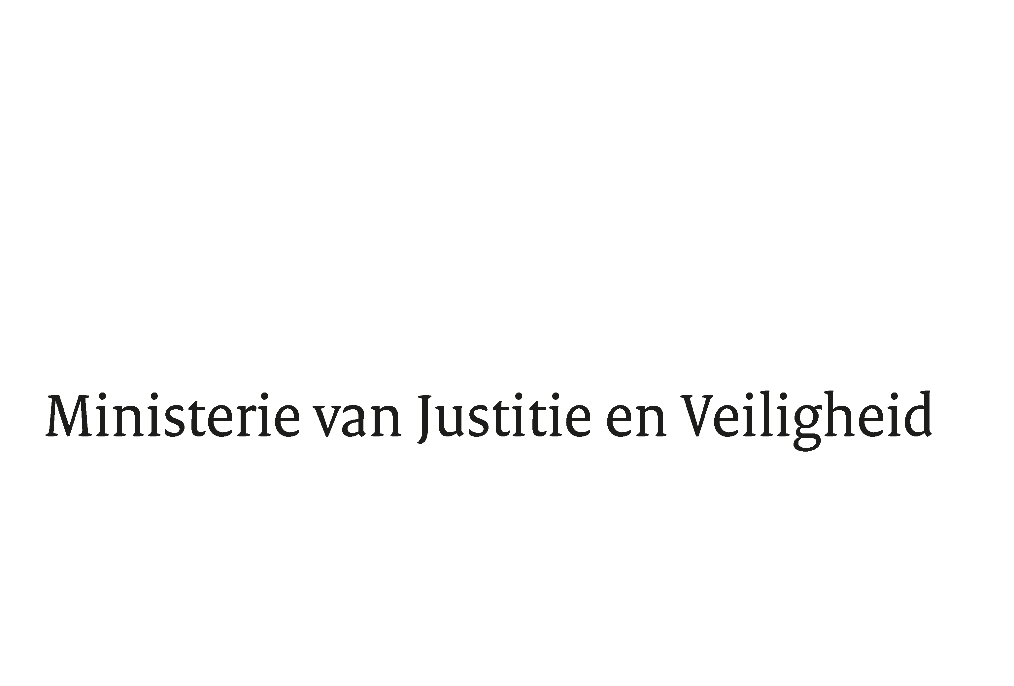

> Retouradres Postbus 20301 2500 EH Den Haag
Aan de Voorzitter van de Tweede Kamer
der Staten-Generaal
Postbus 20018
2500 EA DEN HAAG

Datum | 12 juli 2022
Onderwerp | Wijziging van Boek 7 van het Burgerlijk Wetboek en de Overgangswet nieuw Burgerlijk Wetboek in verband met de aanpassing van de termijn van de omkering van de bewijslast voor consumentenkoop van levende dieren (Aanpassingswet bewijslasttermijn consumentenkoop levende dieren) (36 163)
Directie Wetgeving en Juridische Zaken
Sector Privaatrecht

Turfmarkt 147
2511 DP Den Haag
Postbus 20301
2500 EH Den Haag
www.rijksoverheid.nl/jenv

Ons kenmerk
4102286

Bij beantwoording de datum en ons kenmerk vermelden. Wilt u slechts één zaak in uw brief behandelen.

Hierbij bied ik u de nota van wijziging inzake het bovenvermelde voorstel aan.

De Minister voor Rechtsbescherming,

F.M. Weerwind

